Activité 1 : notion de fonction linéaire.

Lorsque Will et Jack ont quitté Port Royal, le vent soufflait à 40 km/h. En utilisant le graphique de l’activité 1 du dossier précédent :
- Déterminer, en nœuds, les vitesses de l’Intercepteur et de l’Intrépide.

- Calculer, en km/h, les vitesses de l’Intercepteur et de l’Intrépide. Arrondir à l’unité.
Rappel : 1 nœud # 0,5144 m/s.

- L’Intercepteur parcourt 190 km en 10 heures. Compléter le tableau de proportionnalité ci-dessous.
Temps en heures  (x) | 0 | 5 | 10 |  |  | 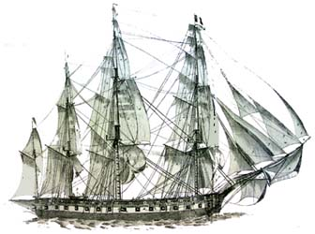
Distance parcourue en km f(x) |  |  |  | 266 | 304

- Représenter, dans le repère ci-dessous, la distance parcourue en fonction du temps.

- Par quel type de représentation graphique une fonction linéaire est-elle caractérisée ?

Afin de recruter un équipage, Jack se dirige vers l’île de Tortuga distante de 200 km.

- Déterminer, en heures, le temps au bout duquel l’Intrépide atteindra Tortuga.

- Retrouver ce résultat par un calcul. Donner la réponse en heures, minutes et secondes.

- Parmi les expressions algébriques suivantes, choisir celle(s) qui correspond(ent) à la situation décrite : f(x)= x f(x) = 19x f(x) = x + 19 f(x)= f(x) = f(x) =
- Compléter le tableau de variations de la fonction f

